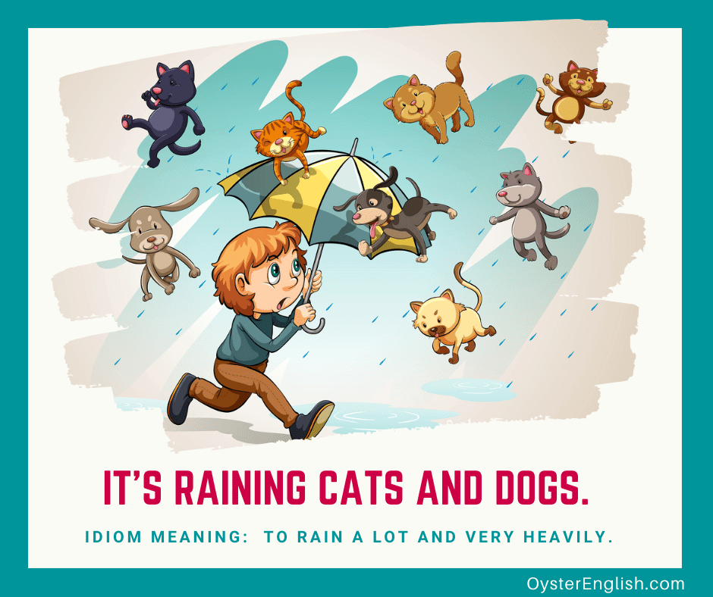
сильно дощить
1.Сьогодні сильна злива.Я залишуся вдома.
________________________________________
2.Одягни плащ.На вулиці сильна злива.
_____________________________________
3.Я збираюся залишится вдома.
Сьогодні сильний дощ, а я не маю парасольки.
_____________________________________
_______________________________________

4.Я не люблю осінь.Постійно йдуть дощі , _повсюди брудні калюжі.
________________________________________________________________________________

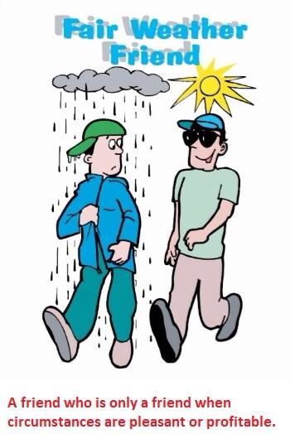
fair-weather friend-ненадійний друг
1.Я втратив роботу і Нік не захотів бачити мене.Він-ненадійний друг.
________________________________________________________________________________
2.Я не можу довіряти Тому,він ненадійний друг.
________________________________________________________________________________

Подумай, в яких ситуаціях мама мала б дуже розгніване обличчя.
-Ріта загубила сумку
-Марта загубила парасольку
-Катя не намалювала картину
-Петро не їв кашу

Заперечення в минулому часі

В запереченнях закінчення –ed зникає,

